Рассказы о лете, природе и животных летом
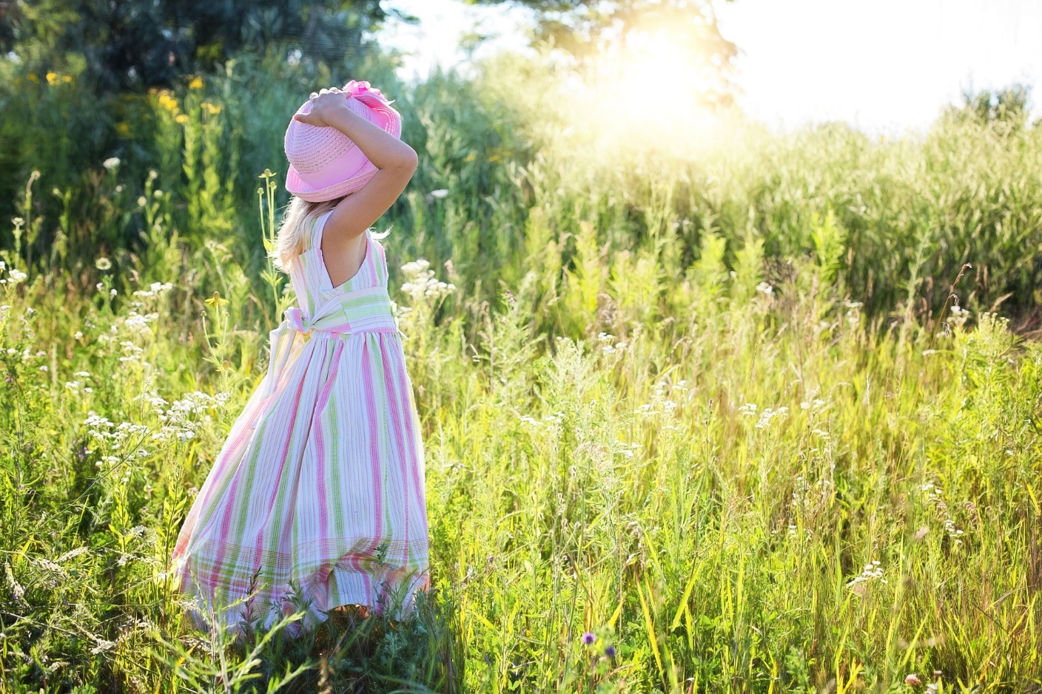
Figure 1Bilde: Pixabay, JillWellington

Летом в лесу.

Автор: Константин Дмитриевич Ушинский

Хорошо в лесу в жаркий полдень. Чего тут только не увидишь! Высокие сосны развесили иглистые вершины. Ёлочки выгибают колючие ветки. Красуется кудрявая берёзка с душистыми листочками. Дрожит серая осина. Коренастый дуб раскинул вырезные листья. Из травы глядит глазок земляники. Рядом краснеет душистая ягодка.
Серёжки ландыша качаются между длинными, гладкими листьями. Крепким носом стучит по стволу дятел. Кричит иволга. Мелькнула пушистым хвостом цепкая белка. Далеко в чаше раздаётся треск. Уж не медведь ли это?

На поле летом.

Автор: Константин Дмитриевич Ушинский

Весело на поле, привольно на широком! До синей полосы далёкого леса точно бегут по холмам разноцветные нивы. Волнуется золотистая рожь; вдыхает она крепительный воздух. Синеет молодой овёс; белеет цветущая гречиха с красными стебельками, с бело-розовыми, медовыми цветочками. Подальше от дороги запрятался кудрявый горох, а за ним бледно-зелёная полоска льна с голубоватыми глазками. На другой стороне дороги чернеют поля под струящимся паром.
Жаворонок трепещется над рожью, а острокрылый орёл зорко смотрит с вышины: видит он и крикливую перепёлку в густой ржи, видит он и полевую мышку, как она спешит в свою нору с зёрнышком, упавшим из спелого колоса. Повсюду трещат сотни невидимых кузнечиков.

Утренние лучи.

Автор: Константин Дмитриевич Ушинский

Выплыло на небо красное солнышко и стало рассылать повсюду свои золотые лучи — будить землю.
Первый луч полетел и попал на жаворонка. Встрепенулся жаворонок, выпорхнул из гнёздышка, поднялся высоко, высоко и запел свою серебряную песенку: «Ах, как хорошо в свежем утреннем воздухе! Как хорошо! Как привольно!»
Второй луч попал на зайчика. Передёрнул ушами зайчик и весело запрыгал по росистому лугу: побежал он добывать себе сочной травки на завтрак.
Третий луч попал в курятник. Петух захлопал крыльями и запел: ку-ка-ре-ку! Куры слетели с нашестей, закудахтали, стали разгребать сор и червяков искать. Четвёртый луч попал в улей. Выползла пчёлка из восковой кельи, села на окошечко, расправила крылья и — зум-зум-зум! — полетела собирать медок с душистых цветов.
Пятый луч попал в детскую, на постельку к маленькому лентяю: режет ему прямо в глаза, а он повернулся на другой бок и опять заснул.

Гроза в лесу

Автор: Алексей Николевич Толстой

Но что это? Ветер внезапно налетел и промчался; воздух дрогнул кругом: уж не гром ли? Вы выходите из оврага... что за свинцовая полоса на небосклоне? Зной ли густеет? Туча ли надвигается? Но вот слабо сверкнула молния... Э, да это гроза! Кругом ещё ярко светит солнце: охотиться ещё можно. Но туча растёт; передний её край вытягивается рукавом, наклоняется сводом. Травы, кусты, все вдруг потемнело... Скорей! вон, кажется, виднеется сенной сарай... скорее... Вы добежали, вошли...
Каков дождик? Каковы молнии? Кое-где сквозь соломенную крышу закапала вода на душистое сено... Но вот солнце опять заиграло. Гроза прошла; вы выходите. Боже мой, как весело сверкает все кругом, как воздух свеж и жидок, как пахнет земляникой и грибами!..

Летнее утро.

Автор: Ирис Ревю

Лето – это пора, когда природа просыпается рано. Летнее утро – удивительное. Высоко в небе плывут лёгкие облачка, воздух чист и свеж, он напоен ароматами трав. Лесная речка сбрасывает с себя дымку тумана. Искусно сквозь плотную листву пробирается золотой луч солнца, он освещает лес. Юркая стрекоза, перемещаясь с места на место, внимательно смотрит, словно что-то ищет.

Хорошо побродить по летнему лесу. Среди деревьев выше всех – сосны. Ели тоже не маленькие, но тянуть так высоко свою верхушку к солнцу они не умеют. Мягко ступаешь по изумрудному мху. Чего только нет в лесу: грибы-ягоды, комары-кузнечики, горы-косогоры. Летний лес – это кладовая природы.

А вот и первая встреча – большой, колючий ёж. Увидев людей, он теряется, стоит на лесной дорожке, наверно задумался, куда же ему двигаться дальше?

